# 3.发射道具弹幕 V1.0

**1.1.1 需求描述**

**1.1.2 流程分析（时序图）**

 **1.1.3 内部实现逻辑（流程图）**

发射道具弹幕V1.0

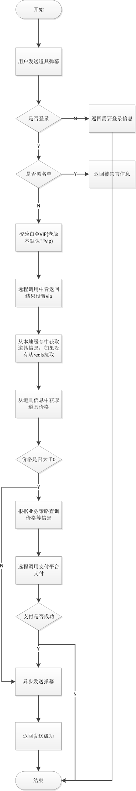

异步处理模块：

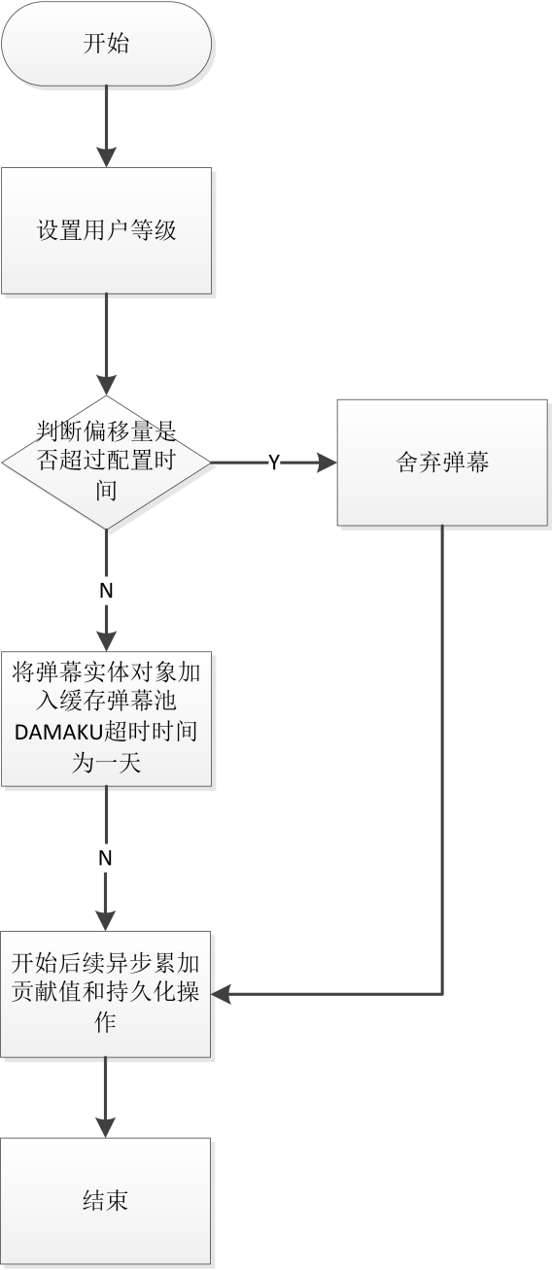

累加贡献值及持久化操作：

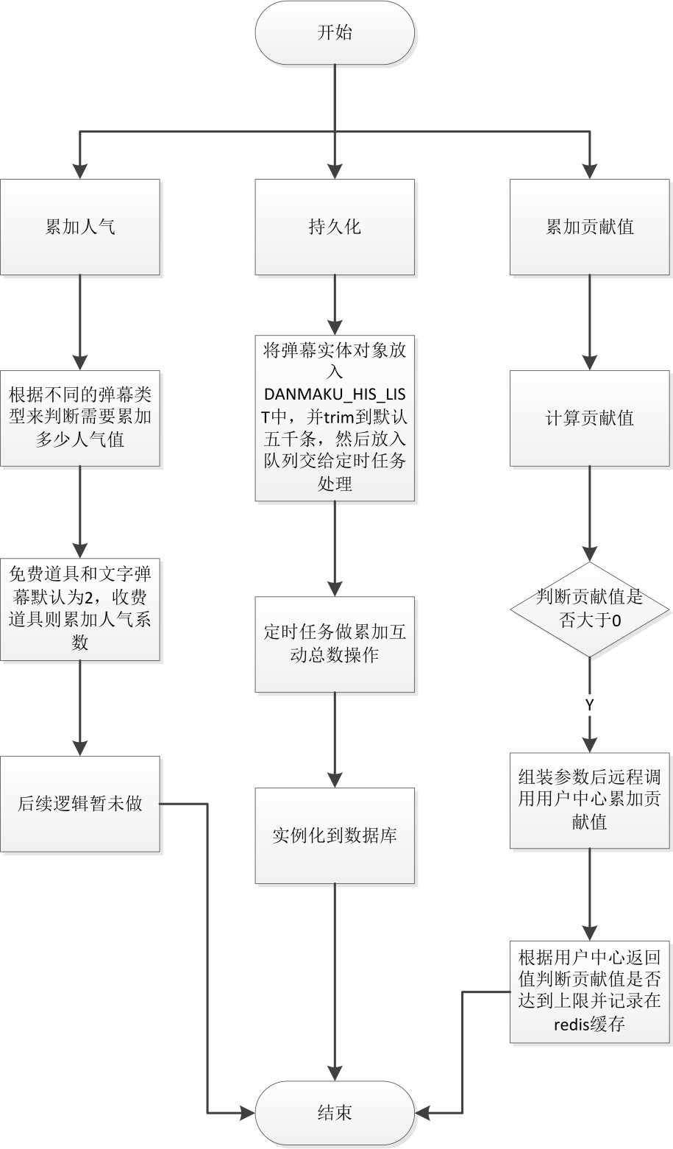

**1.1.4 页面设计（贴页面DEMO图）**

  略

**1.1.5 接口设计**

请求路径：/v1.0/danmaku/[launchProp.do](http://launchprop.do/)

##### **\*请求header**

[参考公共header](http://218.205.244.254:8080/miguwiki/pages/viewpage.action?pageId=2229290)

##### **\*请求参数说明**

|  |  |  |  |  |
| --- | --- | --- | --- | --- |
| 参数名称 | 说明 | 数据类型 | 必填 | 备注 |
| ua | 客户端版本 | String |  |  |
| version | 客户端版本号 | String |  | 如:5.0.0 |
| resourceId | 资源Id | String | 是 | 支付内容的ID |
| resourceName | 资源名称 | String | 是 | 支付内容名称 |
| resourceType | 被评论的资源类型 | String | 是 | 资源类型标识（resourceType） |
| islive | 直播标识 | String | 否 | 是否直播：1-是；0-否 |
| contentId | 道具内容 | String | 是 | 道具ID |
| nums | 道具数量 | int | 是 | 道具数量 默认值1，目前仅支持1 |
| userTitle | 头衔 | String | 否 |  |
| userLevel | 用户级别 | String | 是 |  |
| userName | 用户名称 | String | 是 |  |
| point | 赠送时间点 | String | 是 | 赠送道具时的视频播放进度，单位：秒 |
| passId | 一级平台用户ID | String | 否 | 付费道具必传 |
| couponId | 咪咕券活动ID | String | 否 | 该字段填入时couponNum必须同时存在 ，付费道具必传 |
| couponNum | 咪咕券张数 | String | 否 | 与couponId必须同时存在 ，付费道具必传 |
| token | 支付token 由支付sdk提供 | String | 否 |  |
| actionId | 营销活动id | String | 否 |  |
| miguCoinCount | 营销活动id | String | 否 |  |

##### **\*响应数据说明**

|  |  |  |  |
| --- | --- | --- | --- |
| 名称 | 说明 | 数据类型 | 备注 |
| code | 结果码 | String | 000000：成功  000118：咪咕币余额不足  999999：系统忙，请稍后再试 |
| info | 结果描述 | String |  |

##### ****1.1.6表结构设计****

无

**1.1.7测试要点**

**1.1.8性能测试**

无